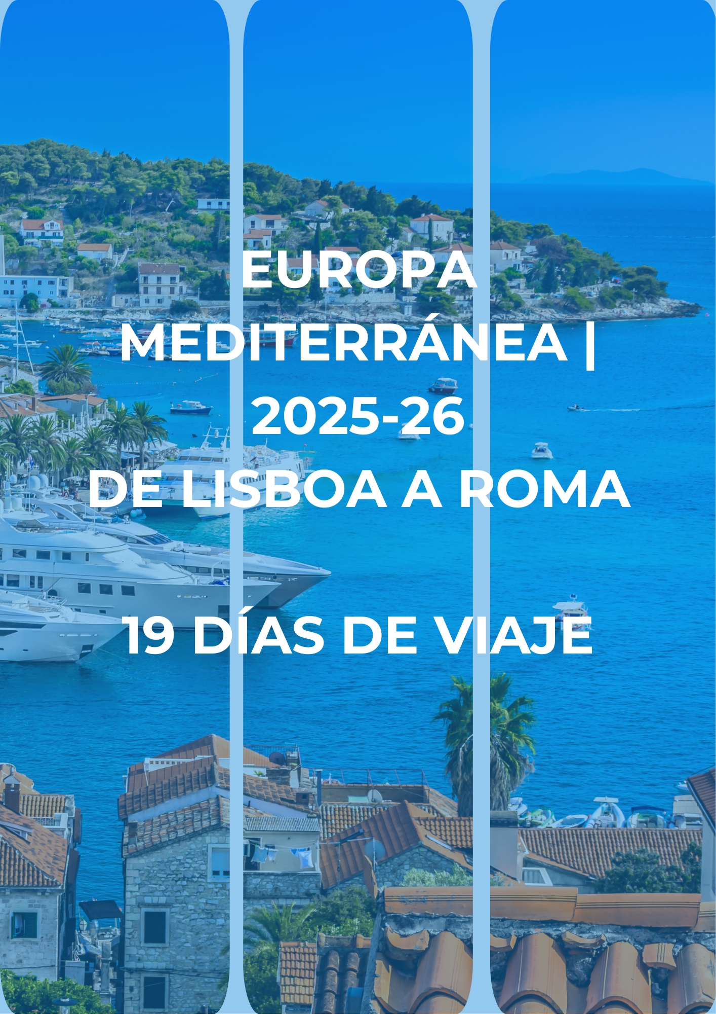

EUROPA MEDITERRÁNEA | 2025-26

Uma imagem com texto, mapa, Tipo de letra, atlas

Os conteúdos gerados por IA poderão estar incorretos.

DE LISBOA A ROMA

19 días de viaje

**Visitando:** Lisboa, Óbidos, Nazaré, Fátima, Sierra de la Estrella, Coímbra, Aveiro, Costa Nova, Guimarães, Braga, Santiago de Compostela, Oporto, Amarante, Valle del Duero, Salamanca, Ávila, Segovia, Madrid, Zaragoza, Barcelona, Cannes, Niza, Mónaco, Pisa y Roma

ITINERARIO:

DÍA 1 - LLEGADA A LISBOA

Llegada al aeropuerto. Recepción y traslado al hotel (la mayoría de los hoteles en Europa solo aceptan la entrada después de las 2 pm). Tiempo libre.

DÍA 2 - LISBOA

Por la mañana, visita panorámica de Lisboa, conocida por su luminosidad única y su encanto incomparable. Según la leyenda, la capital portuguesa se construyó originalmente sobre siete colinas, que se extienden a lo largo del río Tajo en un paisaje ondulado lleno de edificios históricos, calles empedradas y hermosos miradores. Como capital del país, Lisboa fue escenario de algunos de los momentos más importantes de la Historia de Portugal, incluidos los 400 años de ocupación árabe, la era floreciente de los viajes al extranjero, el gran terremoto de 1755, el fin de la monarquía, los años de la dictadura en el siglo XX y la revolución pacífica del 25 de abril de 1974. En este recorrido destacamos el barrio histórico de Belem, en el que se ubican la Torre de Belem, el Monumento a los Descubrimientos y el Monasterio de los Jeronimos. Tarde y noche libres. Consultar los tours opcionales del día.

DÍA 3 - LISBOA

Día totalmente libre para actividades personales. Hable con su guía y participe en nuestras propuestas.

DÍA 4 - LISBOA> ÓBIDOS> NAZARÉ> FÁTIMA

Por la mañana, viaje hacia Óbidos, el “pueblo de las reinas”. Recorra a pie las estrechas calles y pequeñas plazas para descubrir este hermoso pueblo histórico, considerado uno de los mejores ejemplos de ciudadela medieval en Europa. Continuación del viaje a Nazaré, una hermosa playa que tiene una de las tradiciones más antiguas de Portugal ligada a la pesca. Recientemente esta ciudad ha llamado la atención mundial por las famosas olas gigantes, que atraen a los amantes del surf de olas grandes así como a los medios de comunicación de todo el mundo. Tiempo libre. Por la tarde, visita al Santuario de Fátima, que tiene su origen en las apariciones de Nuestra Señora a tres niños en 1917. Alojamiento y posibilidad de participar o asistir a la Procesión de las Velas.

DÍA 5 - FÁTIMA> SIERRA DE ESTRELLA> COIMBRA

Por la mañana, viaje a través de Covilhã a Serra da Estrela, la montaña más alta de Portugal continental, cuyo punto más alto alcanza los 1993 metros. En esta región de rara belleza natural y paisaje viven rebaños de ovejas que han contribuido a la economía local proporcionando lana para la industria textil y leche para el queso portugués más conocido, el famoso “queijo da serra”. Tiempo libre. Continuación a Coimbra, ubicada a orillas del río Mondego; capital de Portugal hasta 1256 y sede de la universidad más antigua del país. Llegada y recorrido panorámico destacando la Repúblicas, el Acueducto de San Sebastián y el Jardín Botánico. Alojamiento y tiempo libre.

DÍA 6 - COIMBRA> COSTA NOVA> AVEIRO > GUIMARÃES > OPORTO

Continuación hacia Costa Nova y parada para fotografiar los famosos “palheiros” rayados (casas tradicionales). Llegada a Aveiro, conocida como la "Venecia de Portugal". Parada en el centro y tiempo libre para pasear y almorzar. Seguimos para Guimarães, lugar del nacimiento de la nacionalidad portuguesa. Paseo a pie por el centro histórico, patrimonio de la humanidad. Continuación hacia Porto.

DÍA 7 – PORTO > BRAGA> SANTIAGO DE COMPOSTELA> OPORTO

En este día haremos un recorrido por las hermosas regiones de Minho y Galicia (en España). Primero, viajaremos a Braga, una de las ciudades más antiguas de Portugal y un excelente destino para el turismo religioso. Ascienda al icónico Santuario de Bom Jesus do Monte en el famoso teleférico impulsado por agua. Luego, atravesaremos la hermosa región del Minho y de las “Rías Bajas” hasta Santiago de Compostela (centro religioso y de peregrinación, tras el descubrimiento de la tumba del apóstol Santiago, en el siglo IX). Llegada y tiempo libre para almorzar y visitar la Catedral donde está enterrado el Apóstol Santiago. Regreso a Portugal y a la ciudad de Oporto.

DÍA 8 - OPORTO

Después del desayuno, visita guiada de Oporto descubriendo la *Avenida da Boavista*, *Bairro da Foz*, *Torre dos Clérigos*, *Avenida dos Aliados* e *Iglesia da Lapa*. Visitaremos el interior de la estación de *San Bento*, decorada con sus famosos paneles de azulejos. Después de cruzar *Vila Nova de Gaia*, visitaremos una bodega de vino de Oporto para saborear ese famoso néctar. Tarde y noche libres. Hospedaje. Consulte los tours opcionales del día.

DÍA 9 - OPORTO> AMARANTE> VALLE DEL DUERO> SALAMANCA

Salida hacia Amarante, tierra de San Gonzalo, santo asociado a los matrimonios ya la fecundidad y en cuyo honor, el primer fin de semana de junio, se celebra una curiosa y secular fiesta (parada). Continuación por el espectacular paisaje del Valle del Duero, donde veremos los viñedos del vino portugués más famoso, el Vino de Oporto. Llegada a la ciudad de Peso da Régua, antiguo centro de exportación de vinos. Tiempo libre. Continuación del viaje a Salamanca, España. Salamanca es conocida como "la Ciudad Dorada", habiendo sido declarada Conjunto Histórico y Ciudad Patrimonio de la Humanidad por la UNESCO debido a su historia y a sus magníficos edificios de los siglos XVI, XVII y XVIII, contando con el mejor conjunto español de arquitectura renacentista. Alojamiento.

DÍA 10 - SALAMANCA> ÁVILA> SEGOVIA> MADRID

Por la mañana, salida hacia Ávila. Vista panorámica de esta ciudad, rodeada de 2.500 metros de muralla medieval y lugar de nacimiento de Santa Teresa de Jesús, fundadora de las Carmelitas Descalzas y Doctora de la Iglesia. Continuación hacia Segovia, una ciudad catalogada por la UNESCO y famosa por su acueducto romano. Tiempo libre para almorzar. Continuación del viaje a Madrid, la capital española; una ciudad con más de 3 millones de habitantes, ubicada en el centro geográfico del país. Alojamiento y tiempo libre. Consulte los tours opcionales del día.

DÍA 11 - MADRID

Recorrido panorámico por la ciudad de Madrid, visitando sus principales barrios y monumentos: Paseo de la Castellana, Estadio Santiago Bernabéu, Plaza Cibeles, Paseo del Prado con su famoso museo, la antigua estación de tren de Atocha, Parque del Retiro, Plaza de Toros de Las Ventas (la más bella de España) y la plaza de Oriente (con el Palacio Real, el Teatro de la Ópera y la estatua de Felipe IV). Tarde y noche libres. Consulte los tours opcionales del día.

DÍA 12 - MADRID> ZARAGOZA> BARCELONA

Salida hacia Zaragoza, capital de la región de Aragón situada a orillas del río Ebro. Tiempo libre para almorzar y visitar la famosa Basílica de la Virgen del Pilar, joya de la arte barroca. Después del almuerzo, continúa por la meseta central hacia la hermosa región de Cataluña. Llegada a Barcelona y alojamiento.

DIA 13 - BARCELONA

Por la mañana, visita de la capital catalana y la segunda ciudad más grande de España, famosa por su historia antigua, arte y arquitectura. Durante nuestro recorrido destacaremos: Plaza de España, Montjuic (con parada en uno de los miradores), Plaza de Catalunya (principal arteria comercial de la ciudad), las famosas Casas Millá (La Pedrera) y Batlló, la Sagrada Familia (parada y visita exterior), el Puerto Olímpico y la Barceloneta, el Puerto Viejo y el monumento a Cristóbal Colón. Tarde y noche libres. Consulte los tours opcionales del día.

DÍA 14 - BARCELONA> CANNES O NIZA

Viaje por la región de la Costa Brava, pasando por Girona y Figueres (lugar de nacimiento de Salvador Dalí), atravesando los Pirineos y entrando en Francia por la hermosa región del Midi.

Pasaje junto a Montpellier y Arles (donde vivió Van Gogh). Llegada a Cannes.

**Nota:** Enalgunas salidas, el alojamiento de este día será en Niza.

Día 15 – CANNES/ NIZA> MÓNACO > PISA

Salida para visita de una Fábrica de Perfumes. Llegada al Principado de Mónaco, de la familia Grimaldi y del Príncipe Alberto II. Aquí podrá reconocer los hermosos paisajes que el mundo admira: los maravillosos jardines del Casino, la Condamine - avenida del puerto, de las carreras de Fórmula 1 - , el muelle con sus lujosos barcos amarrados, el Museo Oceanográfico Alberto I, el casco antiguo con sus callejuelas y plazas, contrastando con los edificios altos y modernos, la pequeña catedral neorrománica y el Palacio Real, una verdadera joya medieval. Continuación por la "Riviera dei Fiori", en la región de Liguria, y llegada a la ciudad de Pisa. Alojamiento.

Día 16 – PISA> ROMA

Por la mañana, visita de Pisa, ciudad de Galileo Galilei, conocida por su "Campo dei Miracoli", que es el conjunto de arquitectura románica más grande de Europa, que comprende la Catedral, el Baptisterio, el Campo Santo y la famosa Torre Inclinada. Tiempo libre. Continue por la región de la Toscana y por la autopista "del Sole" hasta Roma. Alojamiento. Consulter los tours opcionales del día.

DÍA 17 - ROMA

Visita panorámica de la “Ciudad Eterna” en la cual destacamos la Basílica de Santa Maria Maior; la Iglesia de San Juan de Letrán; el Arco de Constantino y el Coliseo (parada); las Termas de Caracalla; el Circus Maximus y la Domus Flavia Augustana, la Isla Tiberina; Trastevere y el Castillo de Sant Ángel. Tarde y noche libres. Consulte los tours opcionales del día.

DÍA 18 - ROMA

Día totalmente libre para disfrutar de la capital italiana. Consulte los tours opcionales del día.

DÍA 19 - SALIDA DESDE ROMA

Los servicios del hotel terminan con el desayuno (la habitación puede permanecer ocupada hasta las 10 o las 12 de la mañana, según las reglas de cada hotel). Tiempo libre hasta el traslado al aeropuerto. Feliz viaje de regreso.

SALIDAS:

**2025**

Junio: 12 y 26

Julio: 10 y 31

Agosto: 14 y 28

Septiembre: 11 y 25

Octubre: 9 y 30

Diciembre: 15

**2026**

Enero: 8

Febrero: 5 y 26

Marzo: 12

**\*\*IMPORTANTE:** Fechas, itinerarios y precios pueden cambiar sin aviso previo.

TARIFAS:

Precio por persona en USD – PARTE TERRESTRE:

|  |  |  |  |  |
| --- | --- | --- | --- | --- |
| **Salidas** | **Habitación Doble** | **Habitación Individual** | **Habitación Doble con cama adicional** | **Niños (5-11)** |
| 11, 25 sep. | $5,117.33 | $7,070.67 | $5,032.00 | $2,558.67 |
| 12, 26 jun. + 10, 31 jul. + 14, 28 ago. + 09, 30 oct. | $4,897.33 | $6,850.67 | $4,814.67 | $2,448.00 |
| 15 dec. '25 + 08 ene. + 05, 26 feb. + 12 mar. '26 | $4,750.67 | $6,704.00 | $4,670.67 | $2,374.67 |

HOTELES PREVISTOS (O SIMILARES):

**LISBOA**

Vip Executive Art’s Hotel ****

**FÁTIMA**

Regina ****

**COIMBRA**

Hotel Coimbra Aeminium ****

**OPORTO**

Vila Galé Porto **** o

Portus Cale **** o

Holiday Inn Porto Gaia **** o

Eurostars Heroísmo ****

**SALAMANCA**

Artheus Carmelitas ****

**MADRI**

Agumar ****

**BARCELONA**

Fira Congress **** o

Frontair Congress ****

**CANNES OU NICE**

Eden Hotel & Spa **** o

Nice Riviera ****

**PISA**

AC Hotel Pisa ****

**ROMA**

Best Western Blu Hotel Roma ****

**NOTA IMPORTANTE:** Durante ferias u otros eventos especiales, el alojamiento puede ser en otros hoteles y/o ciudades diferentes a las indicadas en el itinerario.

SERVICIOS INCLUIDOS:

* 18 desayunos;
* Circuito en autobús de turismo;
* Traslados de llegada y salida (los traslados solo se incluyen si recibimos información de vuelo con más de 15 días de anticipación);
* Estancia en habitaciones dobles en los hoteles mencionados;
* Tasas hoteleras y de servicios;
* Servicio de maleteros en la salida de los hoteles (1 maleta por persona);
* Acompañamiento en todo el circuito por un guía bilingüe (portugués y español);
* **Visitas de ciudad (incluidas) con guía local**: Lisboa, Oporto, Madrid, Barcelona y ​​Roma;
* **Otras ciudades y lugares comentados por nuestro guía:** Óbidos, Nazaré, Fátima, Sierra de Estrella, Coimbra, Aveiro, Costa Nova, Guimarães, Porto, Braga, Santiago de Compostela, Amarante, Peso da Régua, Salamanca, Ávila, Segovia, Zaragoza, Cannes, Niza, Mónaco y Pisa;
* **Entradas a museos y monumentos según el itinerario:** Santuario de Fátima, Santuario de Bom Jesus de Braga (teleférico), Basílica de la Virgen del Pilar;
* Visita de una Bodega de Vino de Oporto;
* Visita de una Fábrica de Perfumes;
* Auriculares para mayor comodidad durante las visitas.

SERVICIOS EXCLUIDOS:

* Cualquier cosa que no esté especificada correctamente en los "Servicios incluidos".

EXCURSIONES OPCIONALES:

**01 → Estoril, Cascais y Sintra – 53€**

Paseo hacia Estoril, famoso por su Casino. Continuación hacia Cascais, pueblo de pescadores y famoso balneario aristocrático (parada y tiempo libre para almorzar). Continuación hacia la ciudad histórica de Sintra, residencia de veraneo de los Reyes de Portugal y considerado Patrimonio de la Humanidad por la UNESCO (parada).

**02 → Lisboa a Noche – 93€**

Noche de Fado y folclore con cena típica.

**03 → Azeitão, Parque Natural de Arrábida y Setúbal con Shopping en el Outlet Freeport – 80€**

Tour a Azeitão, donde visitaremos una de las bodegas más bellas de Portugal, incluindo degustación de vino Moscatel. Luego, un maravilloso recorrido panorámico por la Sierra de Arrábida hacia Setúbal (parada para visitar el mercado típico). Continuación hacia el Outlet Freeport y tiempo libre.

**04 → Oporto: Paseo en Barco en el Río Duero y Comida en Restaurante Típico – 86€**

**05 → Madrid a Noche – 93€**

Espectáculo de baile clásico Flamenco con tapas, cena y bebida.

**06 → Toledo Esencial – 80€**

Visita a la antigua capital de España, hoy Patrimonio Mundial (con entrada en la Catedral).

**07 → Pueblo Español con “Tapas” – 80€**

Visita guiada con un paseo en funicular al Pueblo Español, donde se encuentran representaciones de las casas típicas de cada región de España. Tapas y bebidas incluidas.

**08 → Iluminaciones de Roma – 53€**

Visita a la Roma de las Plazas y Fuentes, pasando por la famosa Fontana di Trevi, el Pantéon y terminando en la Piazza Navona.

**09 → Museos Vaticanos y Capilla Sixtina – 113€**

Visita Guiada.

Importante: A lo largo de 2025 y hasta el 06.01.2026, se celebra en Roma el Jubileo 2025, que se espera atraiga a 35 millones de visitantes. En este sentido, la Ciudad del Vaticano solicita un número limitado de turistas y favorece el tránsito de peregrinos a lo largo de las celebraciones del Jubileo. Le rogamos informe a su guía con la mayor antelación posible si desea realizar esta visita opcional.

*Sin embargo, puede haber periodos en los que el acceso esté completamente cerrado y sea imposible realizar la visita: OPCIONAL MUSEOS VATICANOS.*

**10 → Roma, Noche Romana – 93€**

Cena típica italiana con música.

**11 → Pompeya y Nápoles – 200€**

Tour de día completo de Nápoles y Pompeya con almuerzo incluido.

**O**

**Tivoli y Villa D'Este – 80€**

Visita guiada a las mil Fuentes de Tívoli y sus jardines, así como al interior de la famosa Villa D´Este.

**Nota:** Estos dos tours se realizan el mismo día, pudiendo los pasajeros elegir el que prefieran

Notas:

- CTM se reserva el derecho de ajustar los valores de estos tours cuando exista un incremento en el costo de los boletos

y/u otros que lo justifiquen;

- Su Guía estará a Su disposición para cualquier información sobre estas excursiones e indicará previamente los horarios de las mismas.

- Para que los paseos puedan realizarse con la eficiencia que Ud. por cierto deseará, solicitamos que haga sus reservas con

la antelación aconsejada.

- Estas excursiones solo podrán tener lugar con un mínimo de pasajeros, variable según el paseo.

NOTAS IMPORTANTES:

* + Las comidas no incluyen bebidas.
  + En el caso de grupos con un número reducido de participantes, el recorrido se realizará en minibús, acompañado por un guía/conductor que hable portugués o español. Durante las visitas a ciudades, los guías locales podrán ser sustituidos por un guía turístico.
  + Durante las ferias u otros eventos especiales, el alojamiento podrá realizarse en hoteles y/o ciudades distintas de los indicados en el itinerario.
  + En caso necesario, podrán introducirse cambios en el orden de los itinerarios y visitas descritos en el itinerario.
  + Se salvaguardarán los posibles cambios en el programa debidos a carreteras intransitables por causas meteorológicas u otros motivos de fuerza mayor.
  + Itinerario no recomendado para niños menores de 5 años (incluidos). Nos reservamos el derecho de no aceptar participantes hasta esta edad.
  + Las habitaciones triples son habitaciones dobles con una cama extra (a veces un sofá cama). A veces, esta cama extra es más pequeña que las camas normales y, en este caso, sólo se recomienda para niños y adolescentes.
  + Las personas con necesidades especiales, las personas mayores y cualquier persona que necesite ATENCIÓN individualizada y cuidados especiales (sean cuales sean) deben viajar con un acompañante que pueda prestarles la asistencia necesaria. Los autobuses no están equipados con sillas de ruedas ni tienen capacidad para acomodarlas adecuadamente. El programa y el funcionamiento de nuestros viajes europeos no prevén condiciones específicas para atender a personas que necesiten un trato especial (discapacitados o personas con alguna dificultad para desplazarse, deficientes visuales y otros). Los viajeros deberán informarnos por escrito en el momento de la reserva de cualquier impedimento o restricción que, aunque no les impida participar en el viaje, pueda requerir cuidados especiales durante el mismo.